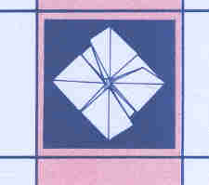 CENTRO DOCUMENTAZIONE ED INFORMAZIONE DELLA DONNA
FRAUENZENTRUM

QUANDO LE ALTRE ERAVAMO NOI

BALIE E BADANTI
Inaugurazione mostra fotografica a cura di A. Lonni e M. Tognetti

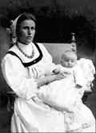

Introduzione: Patrizia Trincanato

Relatori: Adel Jabbar – sociologo
Adriana Dadà – storica

Interventi: Anniko Noemi Benedek – educatrice
Barbara Bogoni - Ass. Donne Nissà
Moderazione Marina Manganaro
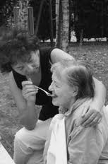
Proiezione del film “Balie da latte” di A.Dadà e A.Borsetti Venier..

Storie di migrazione e creatività
Intervento musicale di Rodica Marian
Opere in immagini di Mariana Acuna Jmenez

Venerdì 21 settembre
Ore17
Biblioteca della donna
P.za Parrocchia 16
Bolzano

